МИНИСТЕРСТВО ЛЕСНОГО ХОЗЯЙСТВА И ОХРАНЫ ОБЪЕКТОВ ЖИВОТНОГО МИРА НИЖЕГОРОДСКОЙ ОБЛАСТИ
Государственное бюджетное профессиональное образовательное учреждение Нижегородской области
«КРАСНОБАКОВСКИЙ ЛЕСНОЙ КОЛЛЕДЖ»
(ГБПОУ НО «КБЛК»)

ДЕНЬ 5
SQL-запросы для создания и обработки базы данных

Выполнила: Аракчеева Екатерина,
Студентка 24-ИС.
Руководитель: Александр Вениаминович Торопов

р.п. Красные Баки
2026 г.
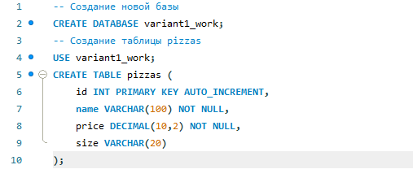
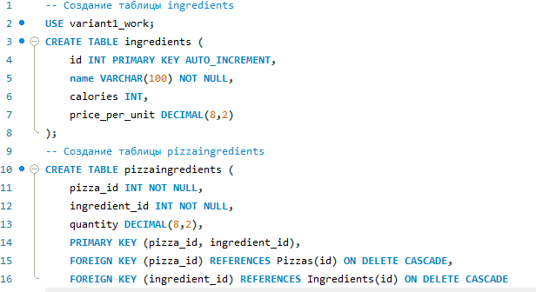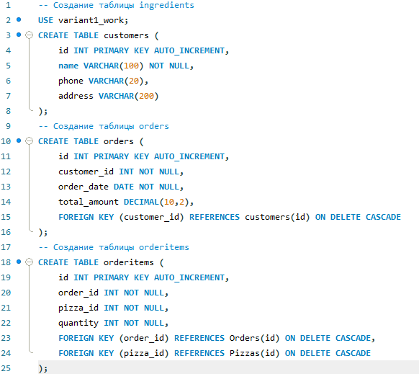
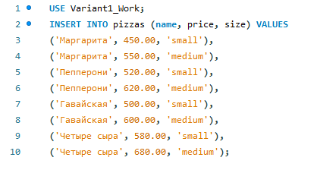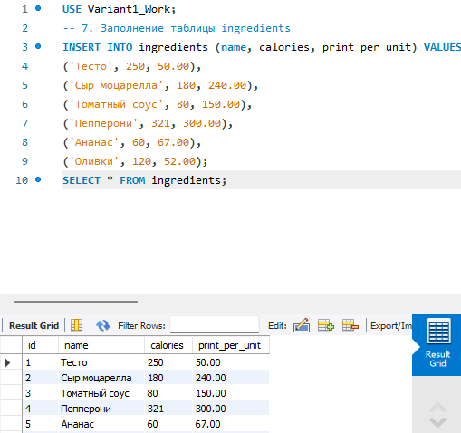
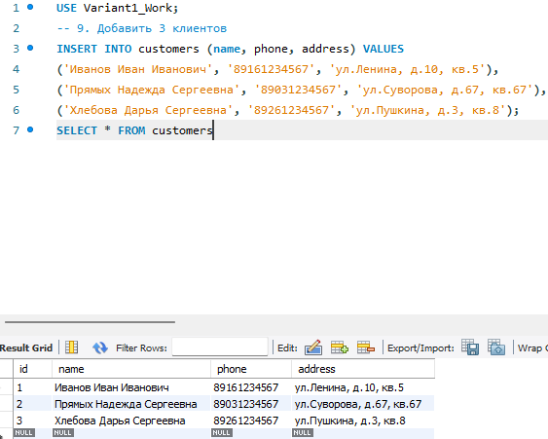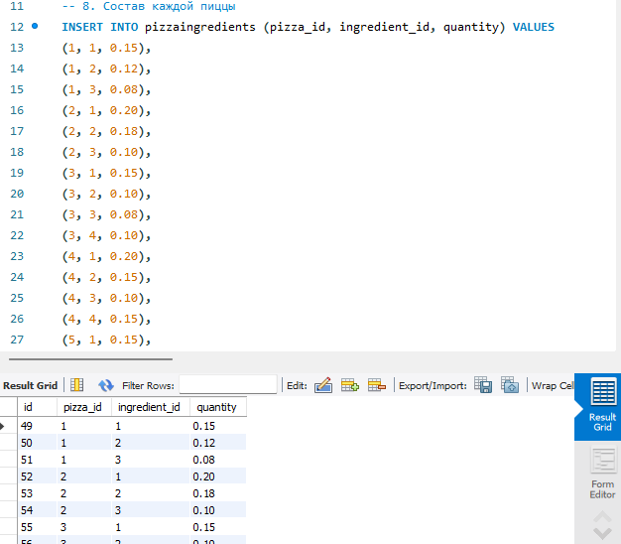
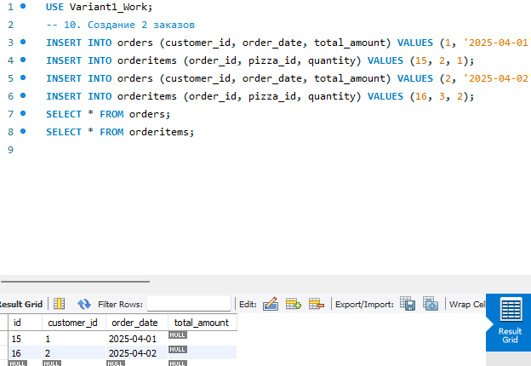
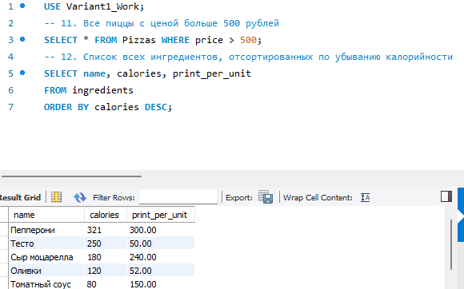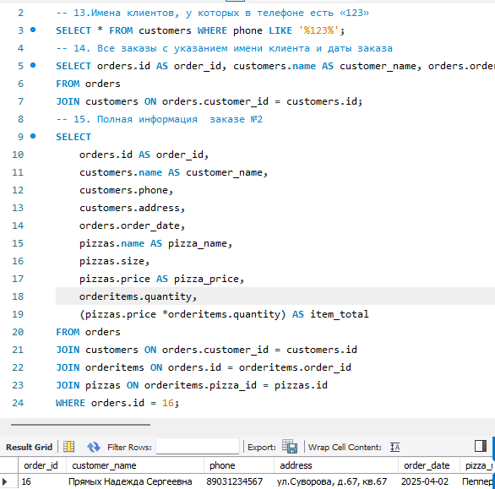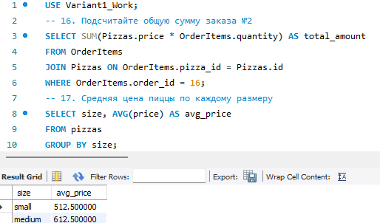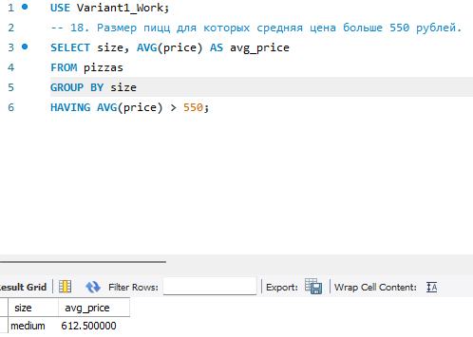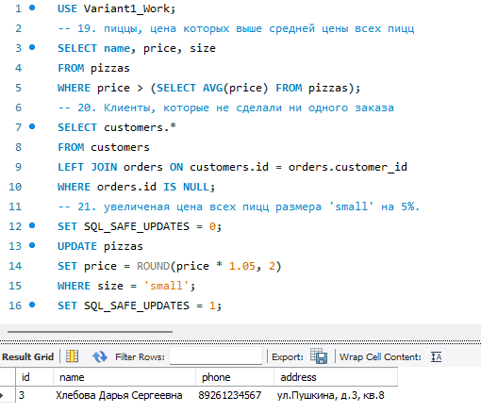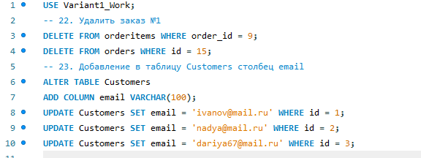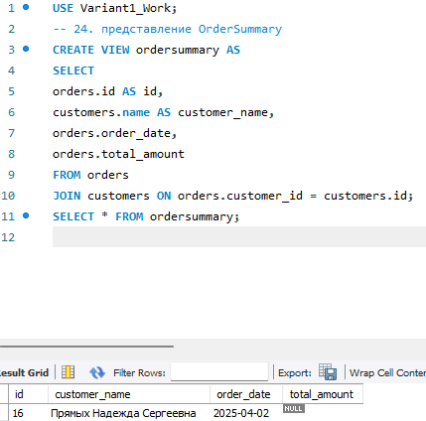

Отчёт: в ходе практической работы мною была создана база данных для пиццерии в программе MySQL Workbench. Были разработаны все необходимые таблицы, между ними установлены связи. База данных заполнена тестовыми данными: добавлены пиццы разных размеров, ингредиенты с указанием калорийности и цены, для каждой пиццы прописан состав, а также внесена информация о клиентах и заказах.
В рамках задания было необходимо выполнить 25 запросов различного уровня сложности. Мною успешно выполнено 24 запроса. Я отработала простые выборки с фильтрацией и сортировкой, научилась связывать таблицы между собой, использовать группировку данных и агрегатные функции для подсчёта сумм и средних значений, а также составляла подзапросы и выполняла обновление и удаление записей.
Запрос номер 25, который требовал вывести для каждой пиццы количество ингредиентов и общую калорийность, выполнить не удалось. Сложность возникла из-за того, что требовалось правильно рассчитать калорийность с учётом количества каждого ингредиента и корректно сгруппировать результат. На разбор этой задачи не хватило времени, поэтому запрос остался невыполненным.
В процессе работы возникали типичные ошибки: проблемы с порядком вставки данных из-за внешних ключей, блокировка массового обновления защитным режимом программы, а также усечение чисел при изменении цен. Все эти ошибки были успешно устранены в ходе выполнения работы.
Таким образом, практическая работа выполнена почти в полном объёме, получены навыки работы с SQL-запросами в MySQL Workbench.

